**市场主体歇业备案网上操作指南**

1. 市场主体歇业备案

1、登录河南政务服务网<https://www.hnzwfw.gov.cn/>，注册登录后，点击企业开办跳转到河南省企业登记全程电子化服务平台。点击“首页”，在业务办理菜单找到歇业备案菜单；

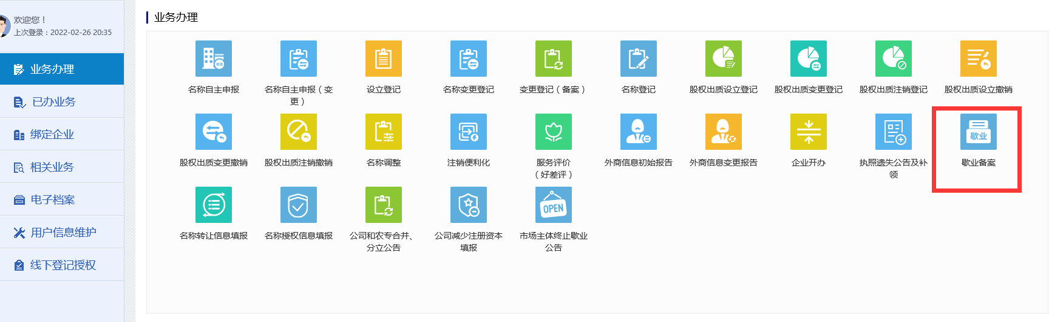

2、勾选绑定的企业，点击确定；

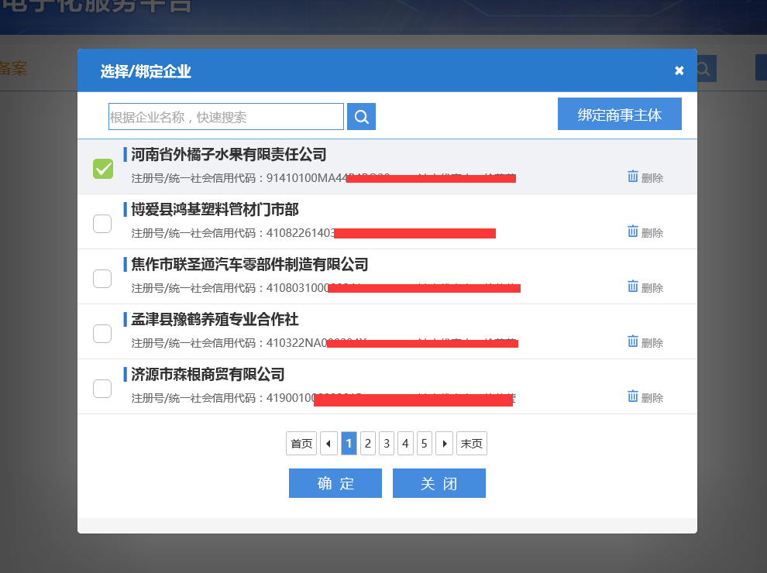

3、填写歇业信息，添加委托代理人信息，保存并下一步；

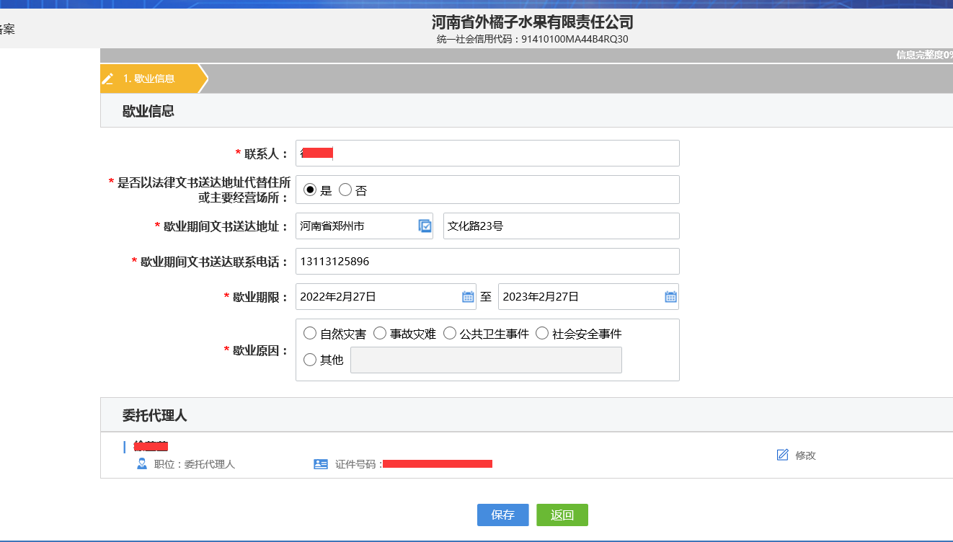

4、生成电子文档，签名、点击提交即可。

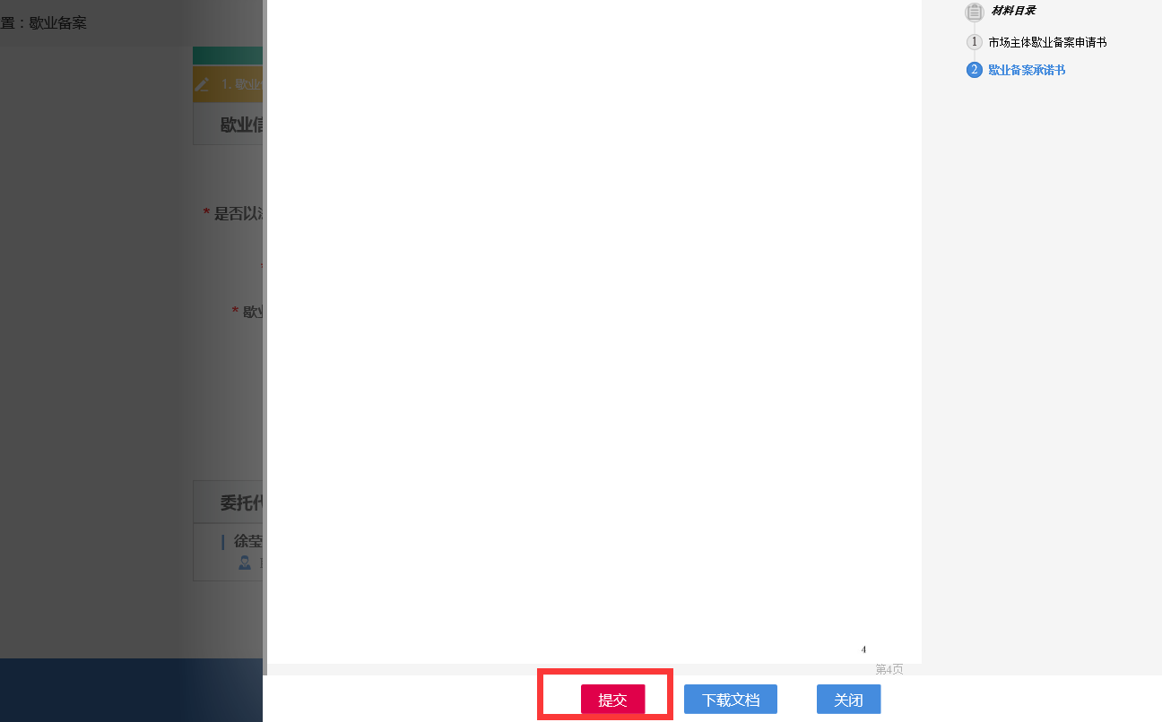

二、市场主体终止歇业公告

1、业务办理页面选择市场主体终止歇业公告；

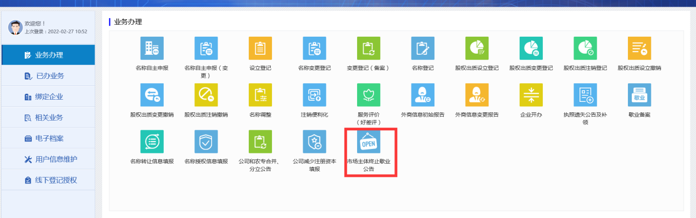

2、勾选要停止歇业的企业信息；

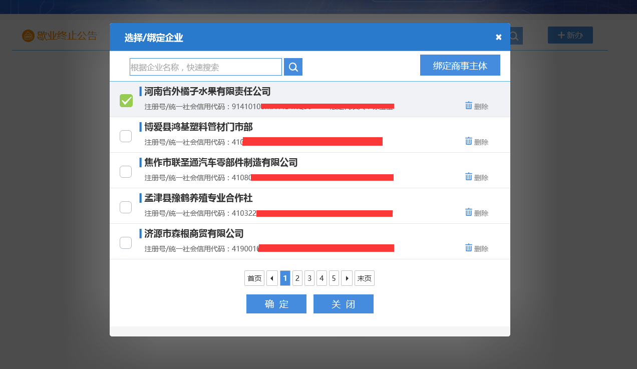

**卫滨区市场监管局宣**

**2022年7月10日**